东源灯塔广东盛业钢铁有限公司“6·21”一般起重伤害事故调查报告
来源：东源县应急管理局 河源市东源县·东源县
原文链接：http://www.gddongyuan.gov.cn/dyzw/zdlyxxgk/scaqsgxx/content/post_680626.html
发布时间：2025-12-09 抓取时间：2026-10-16

网站支持IPv6 简体/ 繁體 | 手机版 | 无障碍阅读| 适老版
• 首页
• 政务公开
• 政务服务
• 互动交流
• 魅力东源
• 网站导航
• 东源概况
• 自然资源
• 文化习俗
• 悠久历史
县情介绍
(2026年) 【位置和面积】广东省河源市辖县。东源县地处广东省东北部、东江中上游，东邻龙川县、五华县，南接河源市源城区和紫金县，西连龙门县、新丰县，北靠和平县、连平县，地处北纬23°22′～24°15′，东经114°19′～115°22′。辖区东西长130千米，南北宽66.6千米，总面积4070平方千米，全省县域面积第二大县。全县辖20个镇、1个畲族民族乡、258个行政村、29个社区居委会，户籍人口约58.69万人，属客家文化地区。新丰江、东江及205国道、广梅汕铁路、京九铁路、梅龙高速公路、粤赣高速公路、汕昆高速公路贯穿县境南北。 【建置沿革】东源县的前身... [ 详细 ]
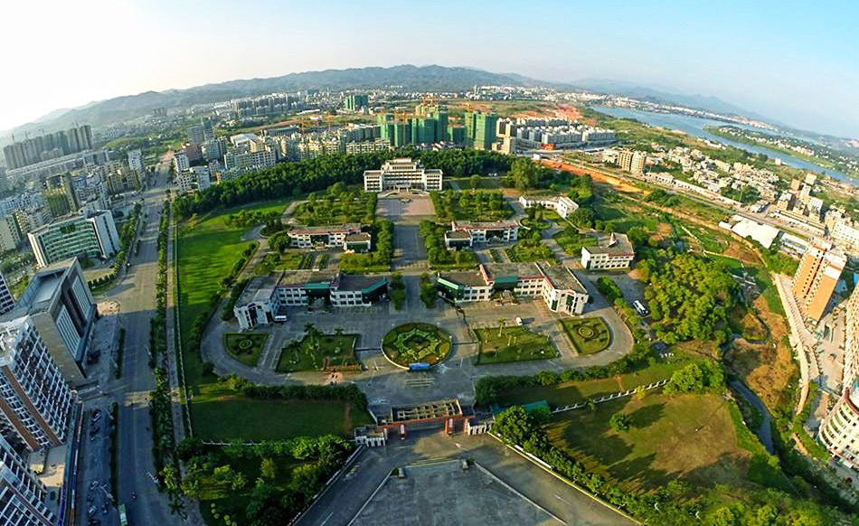
领导之窗
更多>>
县长：
• 工作分工： 主持县政府全面工作，负责审计工作。分管县审计局。
领导之窗 政府机构
公务员招考 MORE+
• 2026-06-16东源县2026年选调优秀大学毕业生和考试录用公务员...
• 2026-05-11东源县2026年选调优秀大学毕业生和考试录用公务员...
• 2026-04-23东源县人民法院2026年考试录用公务员拟录用人员公...
• 2026-04-21东源县2026年选调优秀大学毕业生和考试录用公务员...
• 通知公告MORE
• 公示公告MORE
• 2026-01-132025年东源县政府网站工作年度报表
• 2026-10-15不动产首次登记公告
• 2026-10-15不动产首次登记公告
• 2026-10-15不动产权证书及不动产权证明作废公告
• 2026-10-15不动产首次登记公告（九十六）
• 2026-10-15关于东源县茶产业高质量发展项目（第二批）评审结果的公示
• 2026-10-152026年东源县第三季度养殖水产品质量安全风险隐患警示信息公示
• 2026-10-14邱伟贤、林妙兰办理建设工程规划许可证批前公示
• 2026-10-14关于东源县双江中心学校一宗用地明确规划设计条件的公示
• 2026-10-13东源县人民法院2026年公开招聘劳动合同制书记员和网络管理员拟聘用人员公示
政务公开
更多>>
• 政府信息公开指南
• 政府信息公开工作年度报告
• 政府信息公开目录
• 政府部门信息公开目录
• 依申请公开
• 五公开专栏
• 政府机构
重点领域信息公开
正文
东源灯塔广东盛业钢铁有限公司“6·21”一般起重伤害事故调查报告
来源： 东源县应急管理局 时间： 2025-12-09
【 大 中 小】
保护视力色：

附件：

分享到：

